Zastávka Frýdek, Válcovny plechu aut.st. je (kromě spojů MHD 17 a spoje 4 linky MHD 13) v době uzavření přejezdu přemístěna.
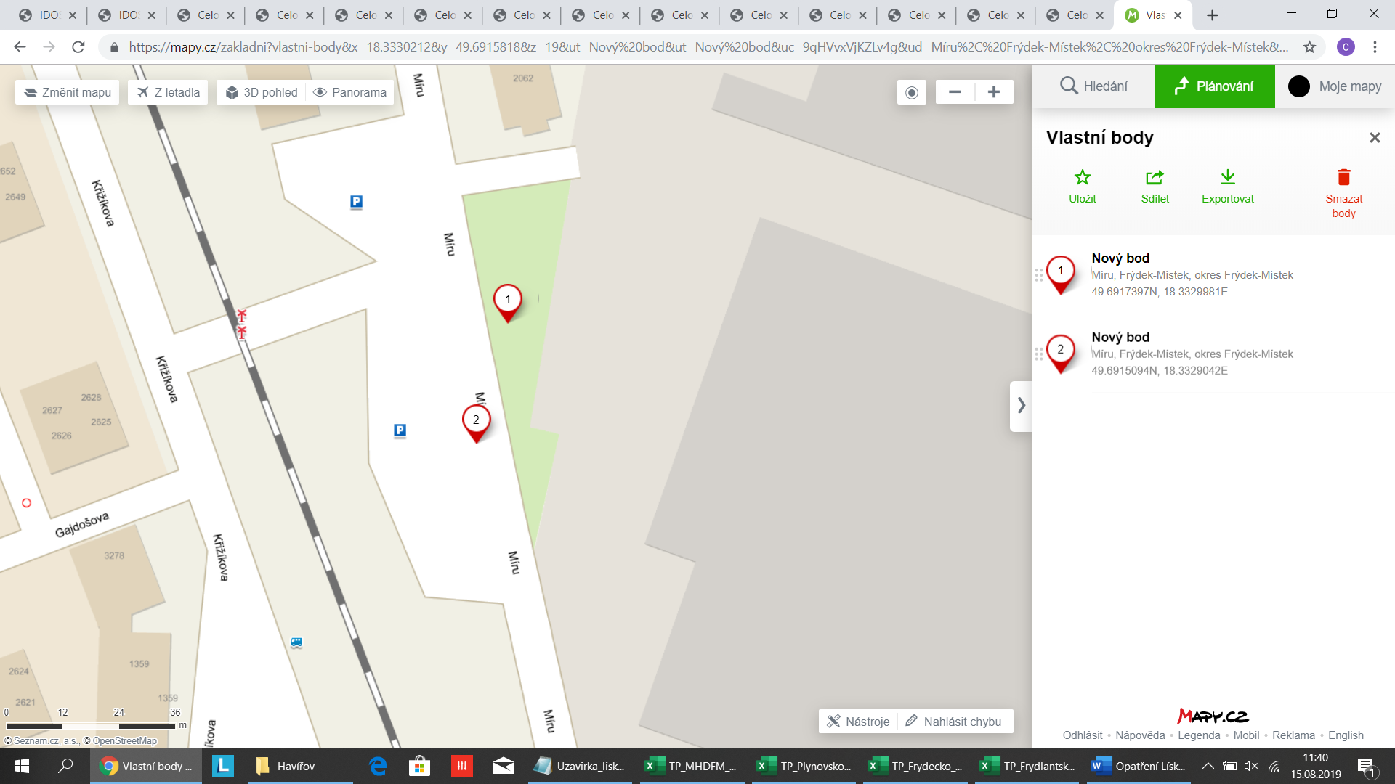
Bod 1 = přemístěná zastávka pro směr Frýdek, ul. Dlouhá a zde končící spoj linky 365
Bod 2 = přemístěná zastávka pro směr Místek, Anenská a spoj linky 366

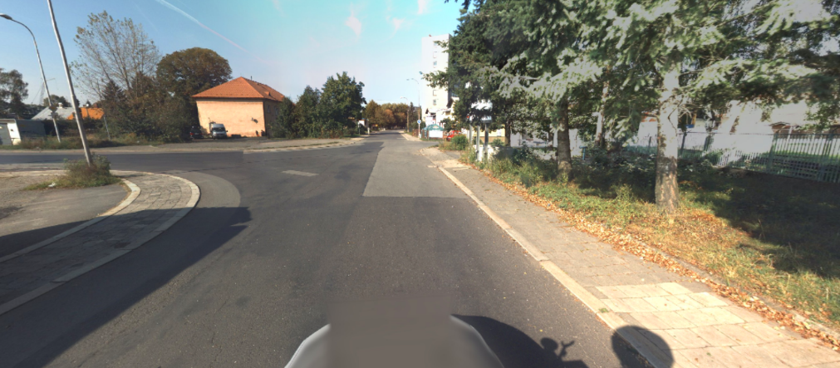
Místo pro dočasnou zastávku směr Frýdek, ul. Dlouhá (BOD 1)
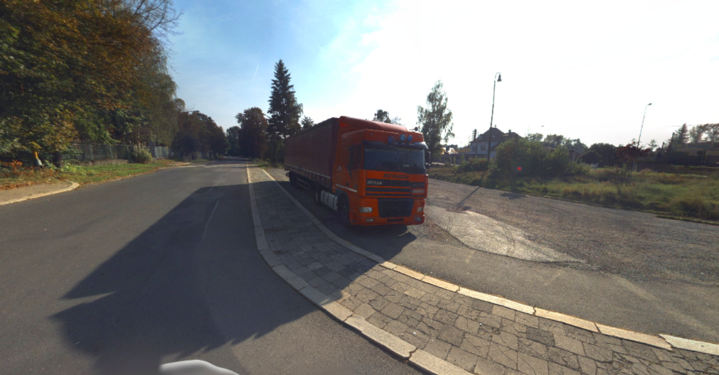
Místo pro dočasnou zastávku směr Místek, Anenská (BOD 2)

